

高爾夫》楊振倫領先全國球王賽，陳文漢目標「球王」
羅開Golf 頻道2020年10月7日 下午10:21
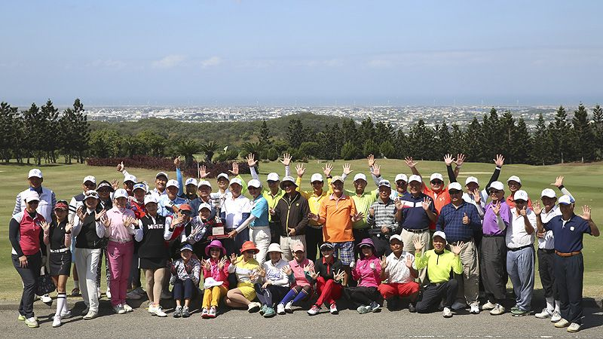
【羅開新聞中心葉怡君苗栗採訪報導】由全國花園鄉村俱樂部主辦的第十屆全國球王邀請賽，於2020年十月七日，在全國花園高爾夫球場，進行第二回合賽程，同時也舉行第一回合的全國球場長春球王賽與球后賽，星期三天氣晴朗，高手雲集，只是風神也來攪局，午後越來越強的大風，讓圍繩內的選手苦不堪言。楊振倫領先出發，今天交出八十三桿，以兩回合一百六十四桿，四桿優勢，取得單獨領先。
從2011年開始接辦職業比賽的全國花園鄉村俱樂部，每年都以職業賽事的規格，打造全國球王邀請賽，包括設有賽事單位、所有選手從職業梯開球、賽事宣傳等。
全國花園鄉村俱樂部總經理吳憲紘說：「職業賽與業餘賽的差異，從梯台的設定、果嶺平整度，或是球道的割刈的標準都有所不同，這場球王賽與一般業餘賽最大明顯的差別，就在於果嶺的速度。」
球王賽第二回合風依舊不小，讓參賽者不敢掉以輕心。裁判長劉宇和表示，第一天的風是真的很難打，第二回合雖然一樣有風，不過覺得只能算是不好打，從選手的成績看得出來，耐心成為輸贏的關鍵。
領先出發的楊振倫今天一鳥難求，還出現多個失誤，交出自己都很不滿意的八十三桿，以一百六十四桿，獨居台灣球王賽三十六洞領先榜，明天將挑戰個人第一件台灣球王綠夾克。
全國球場地主三雄李宗和、陳文漢及陳慶華，三人並列成績榜第二位，李宗和打出七十八桿、陳文漢交卡七十九桿，兩人今天都有七字頭佳績，與兩天都是八十四桿的陳慶華，兩回合成績都是一百六十八桿，三人明天除了目標台灣球王頭銜，另外也有全國球場球王的加碼劇情。
今天抓兩鳥，卻苦吞多個柏忌，希望決賽日能更上層樓，陳文漢說：「以一位業餘球員來講，這一生能來參加這種球王賽就是一種榮譽，非常榮譽的感覺，我雖然之前有贏過三屆長春球王，但是從上年度我就轉戰一般組的球王賽，我想這一生如果有機會的話，在還沒七十歲之前，能夠有機會來衝看看。」
今天開戰的長春球王賽部分，傅雲麟在第三洞推進一個十五呎小鳥，交出七十九桿，取得單獨領先，朱明癸打出八十桿，排名居次，高東維名列第三，呂金歡、黃朝欽與黃培呈，並列第四。
傅雲麟說：「第三洞果嶺上，桿弟跟我說逆草慢，但是過洞很快，我想球只要能靠近洞就好，哪知道那個十五呎的推桿，就進去了。」傅雲麟笑著提到今天的精采演出。
球后賽部分，衛冕出戰的張廖妙君後九洞及時回穩，打出三十九桿，以八十六桿，單獨領先成績榜，挑戰個人的六連霸業（2015-19）。
張廖妙君說：「前九洞風大，有些被影響，後九洞我想SWING做完整，失誤應該就不會太高，然後，我發現即使風大，只要把SWING做好，所有問題就都迎刃而解了。」
其他成績方面，許銀玲排名第二，馬丹排名第三，施貴香名列第四，陳珊如與林春美，並列第五。
十月八日將進行最後決賽，頒獎晚宴的台灣球王、全國球場會員球王、全國球場長春球王與全國球場球后，四座冠軍獎盃上，將會刻上哪位冠軍得主，明天揭曉。

